 |  | Andre Rei Shourty Freitas – 29 anos
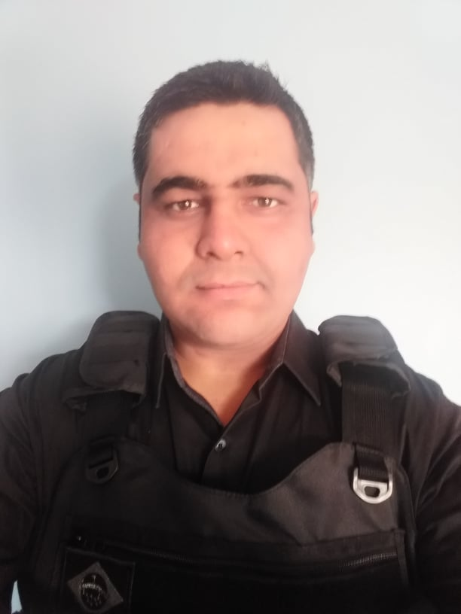 |  | Andre Rei Shourty Freitas – 29 anos

Altura: 1,90m

Sobre mim:
Olá, sou Brasileiro, natural de Curitiba, casado a 7 anos e tenho um filho de 4 anos. Estou em busca de uma oportunidade como PORTEIRO/VIGIA NOTURNO nas imediações de Curitiba, tenho experiencia, valores e disciplina, sou organizado e me auto defino simpático, flexível e afável! Que sabe lidar com as adversidades do dia a dia, sou do tipo de funcionário que sempre ajuda a cobrir faltas, gosto de ser realmente um colaborador da empresa. Nos últimos anos empreendi como motorista uber e com trabalhos temporários de desenvolvedor da web, mas sempre sonhei em retornar a minha paixão de zelar e manter a ordem e a conservação do patrimônio e das pessoas.

Experiência

Cargo: Vigia • Função: Vigia - Cisvig Servico De Limpeza E Conservação Ltda
Motivo saída: Infelizmente a empresa não estava em conformidade com o pagamento de horas extras que foram prestadas (pedi demissão devido a isso e a empresa fechou as portas posteriormente.)
Cargo: Garagista • Função: Controlador de Acesso - Higi Serv Limpeza e Conservação
Motivo saída: A empresa perdeu o posto shopping total no qual eu e muitos outros trabalhavam, como tinha muita gente para realocar eles me ofereceram ficar aguardando outro posto ou demissão, eu optei pela demissão pois estava construindo minha casa e o dinheiro do FGTS me ajudaria a concluir.

Escolaridade/Cursos
- Ensino médio incompleto (Parei durante o 1º ano do 2º grau)
- Curso de Portaria (11/05/2019 VGT)
- CNH (B) com anotacao EAR (Exerce Atividade Remunerada)

Habilidades extracurriculares/Objetivo
Conhecimentos abrangentes em informática, familiarizado com os códigos de rádio (Q).
Gosto de desempenhar minhas funções de forma profissional que traga satisfação e segurança para o cliente, me pré-disponho para dar apoio tático caso seja necessário (em outros postos) bem como fazer horas extras, gosto de estar sempre bem arrumado, possuo colete tático e gosto de usá-lo quando autorizado pela empresa para ter uma aparência que ajude a intimidar ainda mais possíveis invasores e traga maior conforto e tranquilidade aos moradores do condomínio.

Rua Dognor Cunha, 151
Novo Mundo, Curitiba-PR

(41) 3085-7425
(41) 9 9212-2188

andrefreitascwb@gmail.com

